Консультация для родителей «Как посмотреть свою очередь в детский сад?»
(на Портале образовательных услуг Тверской области)
Шаг 1. Войдите на сайт «Портал образовательных услуг Тверской области» по ссылке или введите название портала в строку поиска браузера
https://eo.tvobr.ru:8880/?once=x7M95qPViMxsHLhSczPqX_-c1WXMVx-jHCUBI2UWaCQqCt44zQYOqohJ4br1g9oZNaBKBZiVIQUKe8LhmRFLmsPkPPc#/
Шаг 1
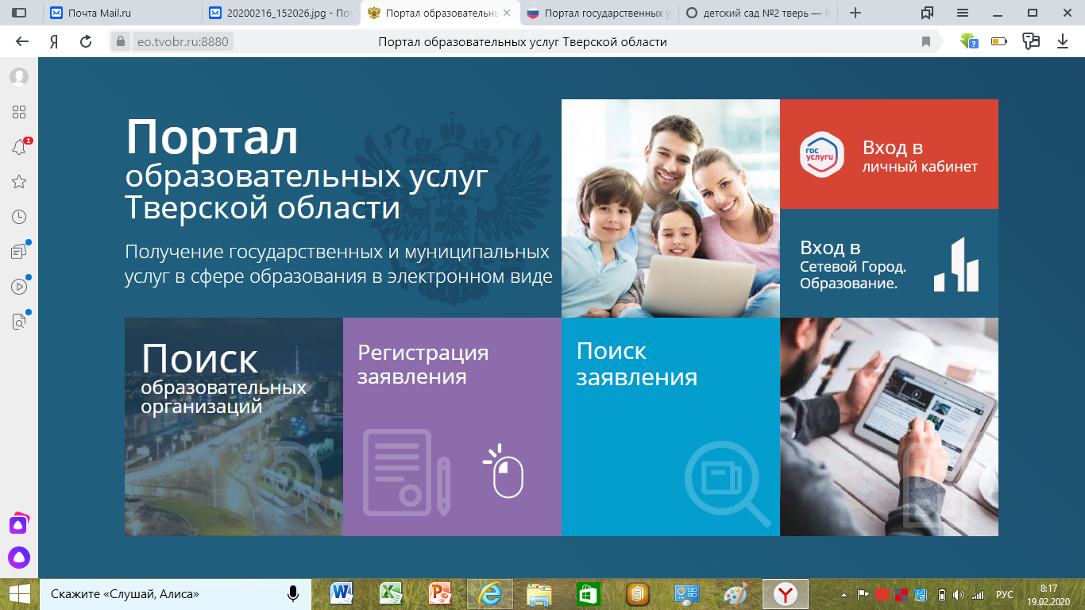
Шаг 2. Кликните по окну «Поиск заявлений»
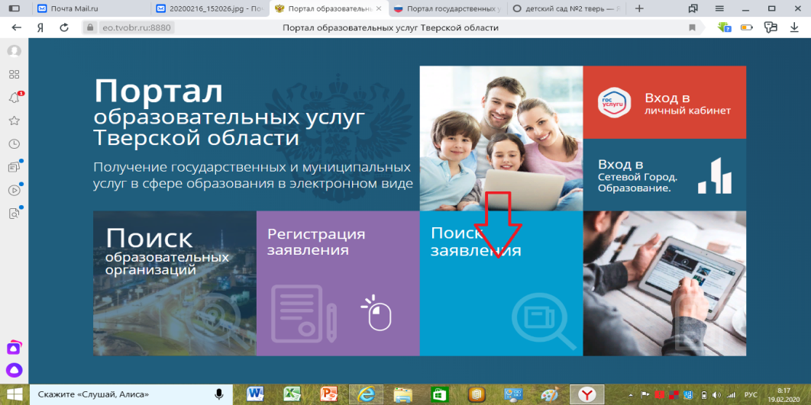
Шаг 3. В открывшемся окне выберите пункт «По документам» и введите номер свидетельства о рождении Вашего ребенка в формате: серия (переключить раскладку клавиатуры на английский язык, набрать первые заглавные буквы, например, II, далее вернуться на русский язык, поставить «тире» и ввести остальные заглавные буквы, например II-ОН).
Ниже необходимо ввести номер свидетельства, 6 цифр
Шаг 3
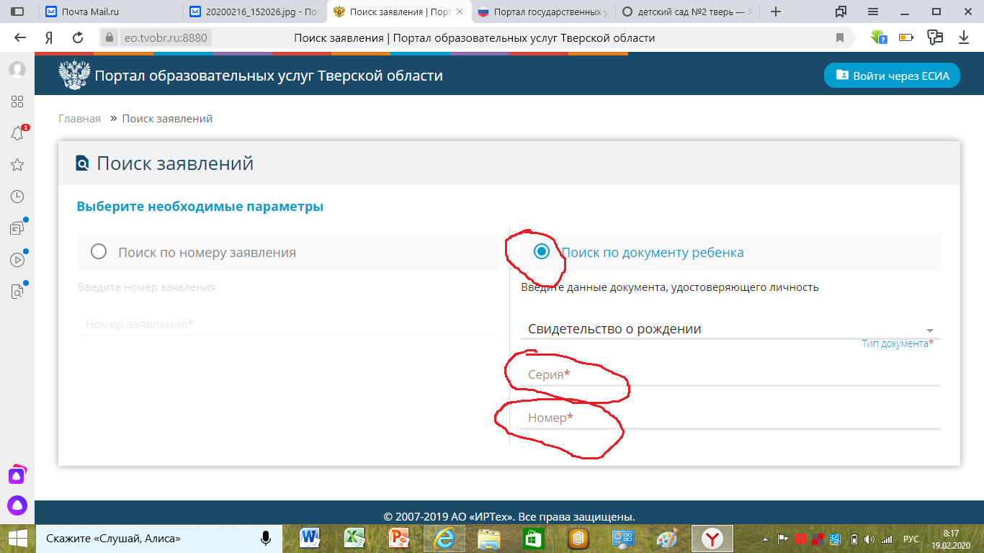
Шаг 4. После заполнения Вами вышеперечисленных данных, появиться окно проверки безопасности, где необходимо ввести требуемые символы, после их введения, нажмите галочку справа и кнопку «найти»
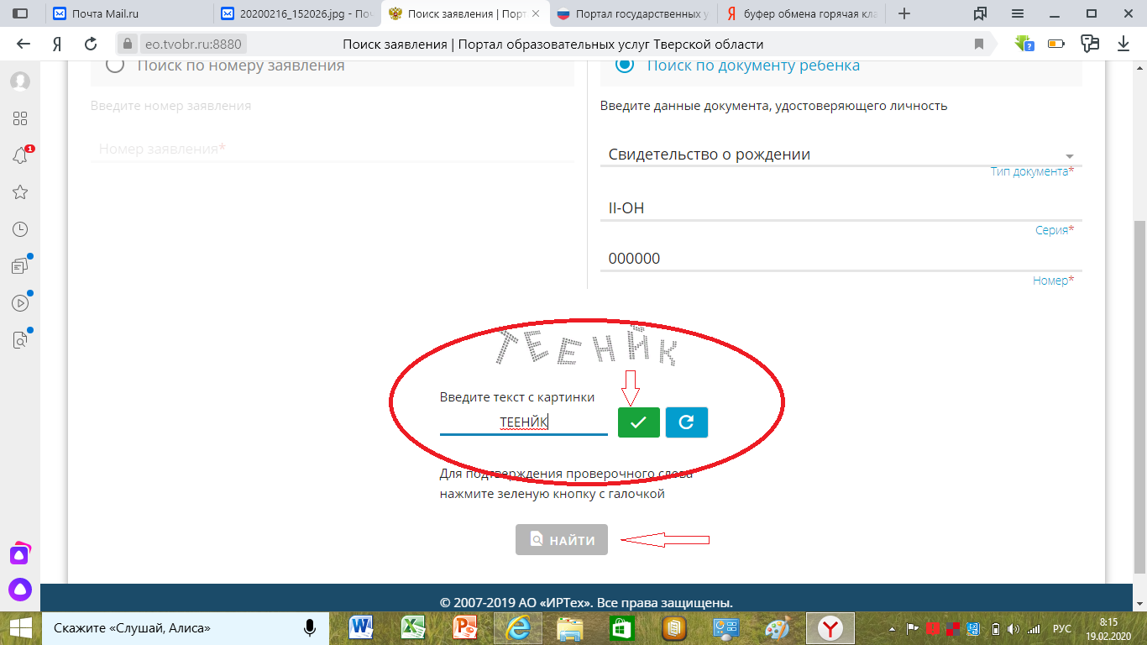
Шаг 5. Появиться окно, где уже можно посмотреть всю нужную информацию, Вашу позицию в очереди а также проверить, указана ли в Вашем заявлении льготная категория (при наличии).
